Весенние каникулы 2023 года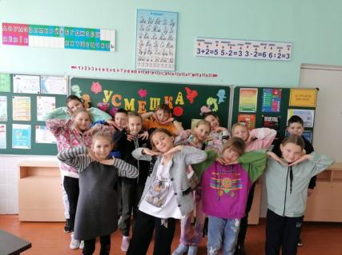

С 27 марта по 01 апреля 2023 года в период весенних каникул на базе 15 государственных учреждений образования проходит оздоровление школьников.
27 марта, первый день в лагере «Праменьчык» ГУО «Дукорская средняя школа» Пуховичского района, прошёл очень активно. Тема мероприятий – Добро, поэтому и все конкурсы прошли в атмосфере дружбы, позитива и хорошего настроения. День начался с праздника-соревнования «От улыбки радуга проснётся» – ребята попытались разобраться в смыслах пословиц и нарисовать их, изображали и угадывали разных животных, а также каждый смог пофантазировать и слепить из пластилина животное, которого не существует. В течение дня ребята успели поиграть в спортивные игры в зале и погулять на свежем воздухе. Также воспитанники оздоровительного лагеря подготовили коллаж «Подари добро другому» – каждый смог поделиться своими представлениями о том, что такое добро. А в завершение дня прошёл час творчества «Мой самый лучший друг», после которого была организована выставка рисунков.

На базе ГУО «Ананичская средняя школа» работает детский оздоровительный лагерь с дневным пребыванием детей «Планета детства». В нем отдыхает 25 учащихся. 27.03.2023 прошло праздничное мероприятие "Здравствуй, лагерь!., посвященная открытию детского оздоровительного лагеря: развлекательно-конкурсная программа "Весеннее настроение-день бантиков и веснушек”, спортивная-игровая программа ”Формула здоровья", час творчества и инсценировки "Старые сказки на новый лад"
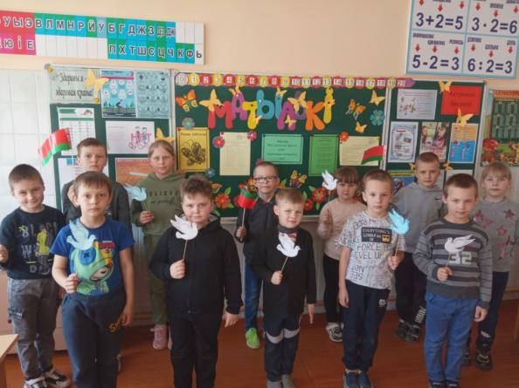

На базе ГУО «Средняя школа № 3 г. Марьина Горка» Пуховичского района дни работы весеннего оздоровительного лагеря «Солнечный» имеют свои названия согласно плану работы: день знакомств, день детской книги, день патриотов, день дружбы, день доброты, день здоровья. Воспитательные мероприятия, проводимые в эти дни, имеют соответствующую тематику. Наиболее ярко проходят такие мероприятия, как: театрализованное представление, посвящённое Международному Дню детской книги «Герои книг на сцене»; литературная игра-путешествие «Сказочное ассорти или новые приключения Красной шапочки»; весёлая спортландия «Зов джунглей»; спортивное развлечение «Когда всем вместе весело»; конкурс знатоков малой Родины; конкурсное мероприятие, посвящённое Всемирному Дню информирования о проблемах людей с аутизмом.